DOLPHIN INTEGRATION REVOIT SES PERSPECTIVES SUITE AU DÉCALAGE D'UNE IMPORTANTE COMMANDE

Grenoble, le 6 juin 2018.
Dans son communiqué du 11 janvier la société avait mentionné l’existence d’un risque de liquidité, sa capacité à résorber ses retards d’échéance et à poursuivre son activité reposant notamment sur d'une part la réalisation du budget 2018 avec « la sécurisation des commandes de quelques clients historiques », et d'autre part la mise en œuvre de solutions à moyen terme de renforcement de ses fonds propres.
Concernant l’exercice en cours, la direction générale d'un client historique, totalement renouvelée au cours du premier trimestre, a décidé de retarder un de ses programmes stratégiques.
Dans ce contexte, au 31 mai 2018, le risque de liquidité s’est accru. Les comptes non-audités font apparaitre des dettes fournisseurs et des dettes fiscales et sociales échues, s’élevant respectivement à 2 M€ et 3,4 M € (contre 1,1 M€ et 2,5 M€ respectivement, à la clôtures des comptes semestriels du 30 septembre 2017, et contre 1,5 M€ et 1,8 M€ respectivement, à la clôture des comptes annuels clos le 31 mars 2017).
Afin de pallier à cette situation, la société, en tant que fournisseur clé, étudie les solutions relais pour compenser le retard du programme retardé évoqué ci-dessus, en s'appuyant sur d'autres clients historiques aptes à accélérer leurs programmes. À ce stade, le chiffre d'affaires pour l’exercice en cours (facturations effectuées plus facturations des contrats signés et en cours de réalisation) est ainsi sécurisé à hauteur d'environ 40 % de l’objectif annuel F19.
En outre, dans le cadre de l'autorisation donnée au conseil d'administration par l’assemblée générale mixte du 8 février 2018 pour réaliser une augmentation de capital, la société poursuit ses démarches capitalistiques ou de financement bancaire, en vue de renforcer les fonds propres de l’entreprise.
Le président

A propos de A propos de Dolphin Integration 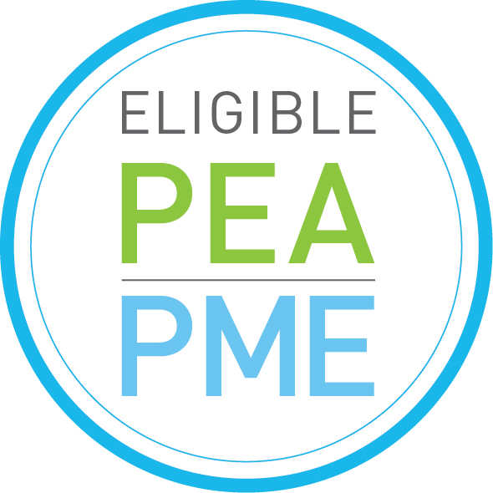

Créée en 1985, la société est un leader technologique reconnu mondialement dans l’industrie de la conception en microélectronique pour les produits à faible consommation.
Elle capitalise 30 années de R&D, protégée par une vingtaine de brevets et par des solutions de CAO propriétaires, pour commercialiser de nouveaux produits, en standard ou à la demande, à la fois pour des applications grand public et pour les secteurs de l’industrie et de l’aéronautique.
Elle est implantée à Meylan dans la région grenobloise, à Laval au Québec et à Netanya en Israël. Elle compte environ 190 collaborateurs, dont 160 ingénieurs et scientifiques : www.dolphin.fr

La société confirme respecter les critères d'éligibilité au PEA-PME, précisés par le décret d'application en date du 4 mars 2014 (n°2014-283).

Listée sur Alternext depuis 2007, maintenant EURONEXT GROWTH.
Code ISIN : FR0004022754/ ALDOL – Bloomberg : ALDOL FP – Reuters : ALDOL.PA - ICB 9576. Semiconductors.
Contacts :
Michel DEPEYROT, Président – myd@dolphin.fr
Denis SCHERRER, Directeur Financier – denis.scherrer@dolphin.fr
Amaury DADA, INVEST SECURITIES – Listing Sponsor – adada@invest-securities.com

